Приложение к педсовету
« Эффективные формы и методы взаимодействия дошкольного образовательного учреждения и семьи»

ПРИЛОЖЕНИЕ 1
Примерные ответы
I, Что такое работа с родителями?
Работа с родителями - это сложная и важная часть деятельности педагога, включающая повышение уровня педагогических знаний, умений, навыков родителей; помощь педагогов родителям в семейном воспитании для создания необходимых условий правильного воспитания детей; взаимодействие воспитателей и родителей в процессе развития детей.
П. Какие основные задачи стоят перед дошкольным учреждением по работе с родителями?
Изучение семей детей
Привлечение родителей к активному участию в деятельности дошкольного учреждения
Изучение семейного опыта воспитания и обучения детей
Просвещение родителей в области педагогики и детской психологии
III. Формы работы с родителями.
1. Массовые: совместные мероприятия педагогов и родителей
родительские собрания;
конференции;
консультации;
вечера для родителей;
кружки для родителей;
школа для родителей;
клубы по интересам - совместные мероприятия педагогов, родителей и детей;
дни открытых дверей;
кружки;
КВН, викторины;
совместное творчество;
праздники;
родительские собрания;
выпуск газеты;
концерты;
соревнования.
2. Индивидуальные:
- беседы;
- посещения на дому;
- выполнение индивидуальных поручений.
3. Наглядно-информационные:
информационно-просветительская (ознакомление родителей с особенностью дошкольного образовательного учреждения);
информационно-аналитическая (опросы, срезы, анкетирование).
4. Анкетирование. Что это такое? Назовите положительные и
отрицательные стороны анкетирования.
Слово «анкета» в переводе с французского языка означает «список вопросов». Этот метод пришел в педагогику из социологии, анкетирование предполагает жестко фиксированный порядок, содержание и форму вопросов, ясное указание способа ответов.
Различают открытые вопросы (варианты ответов не предполагаются) и закрытые вопросы (варианты ответов заранее предусмотрены).
При помощи анкетирования можно узнать состав семьи, особенности семейного воспитания, положительный опыт родителей, их трудности, ошибки, отвечая на вопросы анкеты, родители начинают задумываться о проблемах воспитания, об особенностях воспитания ребенка.
Возможность охвата большого количества родителей, простота обработки.
Недостатки: формализм, недобросовестное выполнение заданий родителями.
5. Посещение на дому. В каких случаях целесообразно посетить
семью?
Особого внимания требуют:
- дети, которые имеют неустойчивое поведение, сопровождающееся существенным ослаблением психосоматического здоровья и наличием нарушений в сфере межличностных отношений;
- дети с асоциальным поведением (грубость, агрессивность);
- дети, имеющие различного рода неблагополучия личного плана: повышенную тревожность, депрессивность, заниженную самооценку;
- застенчивые дети.
Посещение семьи ребенка много дает для ее изучения, установления контакта с ребенком, его родителями, выяснения условий воспитания.
Эффективное проведение данного мероприятия требует от воспитателя деликатности, такта, высокого уровня наблюдательности, профессионализма.
Не задавая прямых вопросов взрослым, воспитатель может выяснить:
микроклимат семейных отношений, культуру общения, атмосферу;
семейный уклад (есть ли традиции, какие);
организацию режима ребенка, его игр, труда, занятий.
6. Работа с трудными семьями. Какую семью Вы считаете
трудной? Есть ли у Вас такие семьи? Какую работу необходимо про
водить с трудными семьями?
Неблагополучные семьи по своему укладу жизни очень различны. Особенно заметны семьи, где есть пьющие родители, ведущие аморальный образ жизни (дети в таких семьях, если они педагогически не запущены, поддаются влиянию).
Другой тип семьи - внешне благополучный, где родители обеспеченные. Дети таких родителей рано начинают осознавать свое особое положение среди других. Воздействие на таких детей и родителей крайне затруднительно.
Этим семьям необходимо оказать помощь в воспитании детей со стороны педагогов, психологов, руководителя дошкольного образовательного учреждения. Наиболее эффективны индивидуальные формы общения, доверительные беседы; привлекать таких родителей к наблюдению за детьми.
7. Считаете ли Вы эффективными такие формы работы с
родителями, как День открытых дверей, открытое занятие, выпуск
Газеты. Что это дает педагогам и родителям?
Приложения
День открытых дверей является достаточно распространенной формой работы. В этот день родители активно посещают занятия и другие мероприятия с участием детей, заполняют анкеты по результатам посещения. Пишут отзывы, пожелания педагогам.
Эта форма работы позволяет увидеть реальные достижения каждого ребенка.
Сотрудничество педагогов и родителей позволяет лучше узнать ребенка, посмотреть на него с разных позиций, увидеть в разных ситуациях, а следовательно, помочь в понимании его индивидуальных особенностей, развитии способностей ребенка, в преодолении его негативных поступков и проявлений в поведении, формирование ценных жизненных ориентации.
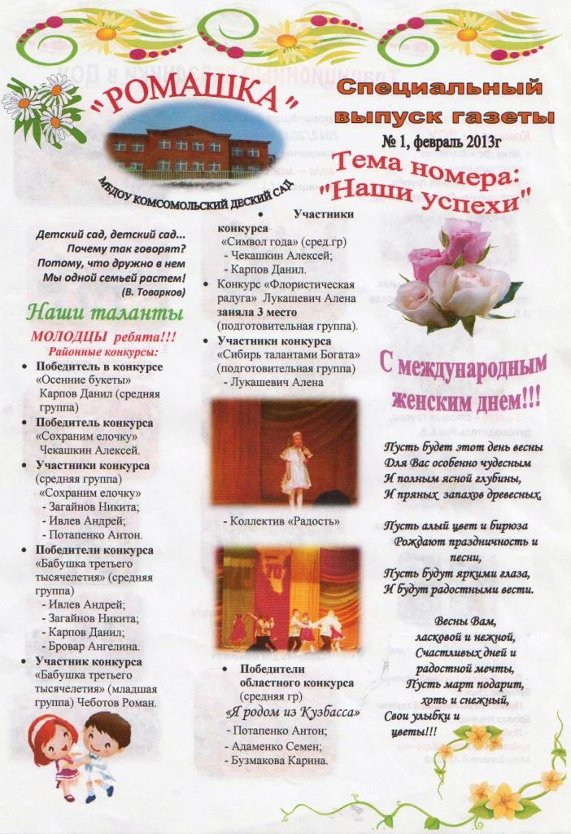
Интересной формой сотрудничества может стать выпуск газеты. В создании газеты участвуют администрация детского сада, педагоги, специалисты, родители и дети.

Сайт МБДОУ Комсомольского детского сада «Ромашка» http://komsdsad.ucoz.ru/
Информационные уголки для родителей
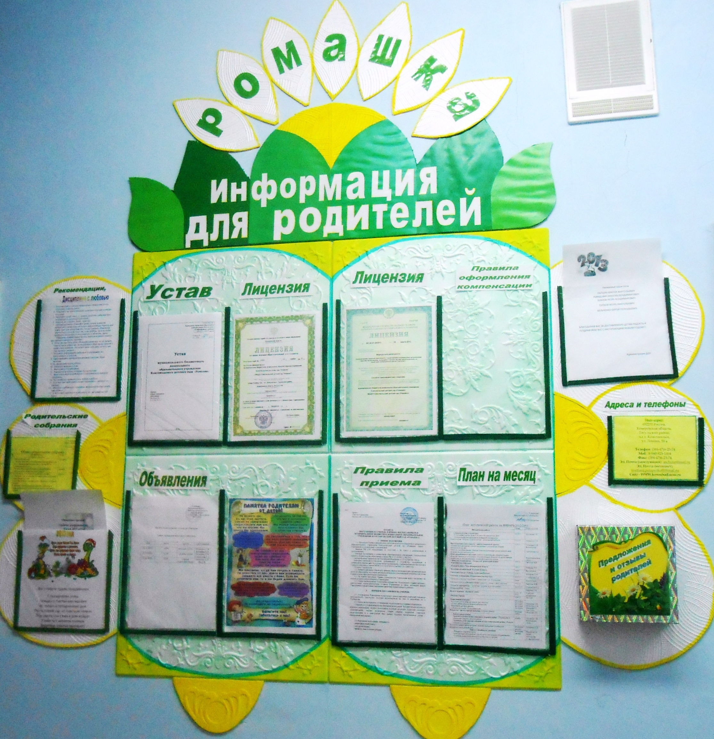

Буклеты

ПРИЛОЖЕНИЕ 2
Анкета для родителей
Уважаемые родители!
По просьбе педагогического коллектива проводится социологическое исследование с целью выявления отношения родителей к детскому саду и выработки возможных путей сотрудничества родителей и коллектива.
Заполнение анкеты не займет много времени. Опрос проводится анонимно. Внимательно прочитайте вопрос и варианты ответа на него. Обведите кружком один или несколько вариантов ответа наиболее подходящих Вам. На те вопросы, где не предлагается готовый вариант ответа, отвечать нужно подробно.
Мы благодарим Вас за содействие!
- В какую группу ходит Ваш ребенок?
- Хотели бы Вы перевести ребенка в другой сад?

- Да, если будет возможность.
- Нет.
- Затрудняюсь ответить.
3. Устраивает ли Вас режим работы детского сада?
•Да-
• Нет.
4. Оцените детский сад по следующим параметрам (для этого напротив каждого параметра в соответствующей графе «Оценка» поставьте знак +).

Параметр | Оценка
Параметр | Отлично | Хорошо | Удовлетворительно | Неудовлетворительно | Резко отрицательно
5. Считаете ли Вы необходимым введение дополнительных ус
луг? Если да, то каких именно?
6. Считаете ли Вы, что уровень образования, получаемого
детьми в данном саду, соответствует современным требованиям?
- Да.
- Нет.
- Затрудняюсь ответить.
7. В каких случаях Вы приходите в детский сад?
- Если праздник.
- На родительское собрание.
- Если возникают вопросы.
- Если возникают вопросы, связанные с воспитанием ребенка.
- Для оказания помощи в организации мероприятий.
- Для посещений заседаний родительского комитета (или родительского совета).
- По другим причинам (укажите):
8. Всегда ли Вы в курсе того, что происходит в детском саду?
•Да.
- Нет.
- Иногда.
9. От кого Вы получаете эти сведения?
- От администрации.
- От Вашего ребенка.
- От других родителей.
- Из других источников (укажите):
10. Считаете ли Вы, что существующего взаимодействия между
родителями и детским садом достаточно для успешного образования
и воспитания детей?
•Да.
• Нет.
11. Считаете ли Вы, что сад занимается развитием личности
Вашего ребенка?
•Да.
- Нет
- В неполном объеме.

- С какими специалистами Вы хотели бы встретиться для получения консультационной помощи в воспитании и развитии ребенка?
- Считаете ли Вы необходимым учреждение родительского управления в саду?
•Да.
• Нет.
- Какие формы его существования Вы могли бы предложить?
- Получаете ли Вы необходимую информацию о Вашем ребенке и о положении дел в саду на родительских собраниях?
•Да.
• Нет.
- Что вы можете предложить для более эффективного проведения родительских собраний?
- Удовлетворяет ли Вас форма и тематика проводимых в саду мероприятий? Если нет, то что именно не устраивает?

- Ваш пол:
- Ваш возраст:
- Спасибо за ответы.

ПРИЛОЖЕНИЕ 3
ПАМЯТКА ДЛЯ ПЕДАГОГА
Направления инновационных и традиционных форм деятельности педагогов в условиях взаимодействия с семьями воспитанников

1. | Информирование родителей о ходе  образовательной деятельности
1.1 | Дни открытых дверей
1.2 | Индивидуальные консультации
1.3 | Групповые консультации
1.4 | Родительские собрания
1.5 | Информационные стенды
1.6 | Выставки детского творчества
1.7 | Приглашение родителей на итоговые мероприятия
1.8 | Создание памяток, буклетов
2. | Образование родителей
2.1 | Клубы для родителей
2.2. | Семинары, мастер-классы, тренинги и др.
2.3 | Библиотека
2.4 | Банк консультаций
2.5 | Домашняя игротека
2.6 | Пропаганда семейного опыта
3. | Совместная деятельность
3.1 | Совместные развлечения, досуги, праздники
3.2 | Тематические гостиные, вечера
3.3 | Маршруты выходного дня
3.4 | Экскурсии
3.5 | Конкурсы детского и детско-взрослого творчества
3.6 | Привлечение к участию в детской  исследовательской и проектной деятельности
3.7 | Уголок практической деятельности в приёмной
4. | Обратная связь
4.1 | Анкетирование, исследования
4.2 | Информационные корзины

ПРИЛОЖЕНИЕ 4
Формы взаимодействия с семьями воспитанников по различным направлениям в соответствии с ФГТ

ЗДОРОВЬЕ И ФИЗИЧЕСКОЕ РАЗВИТИЕ
- Изучение состояния здоровья детей совместно со специалистами детской поликлиники, медицинским персоналом ДОУ и родителями. Ознакомление родителей с результатами.
- Изучение условий семейного воспитания через анкетирование, посещение детей на дому и определение путей улучшения здоровья каждого ребёнка.
- Формирование банка данных об особенностях развития и медико-педагогических условиях жизни ребёнка в семье с целью разработки индивидуальных программ физкультурно-оздоровительной работы с детьми, направленной на укрепление их здоровья.
- Создание условий для укрепления здоровья и снижения заболеваемости детей в ДОУ и семье:
- Зоны физической активности,
- Закаливающие процедуры,
- Оздоровительные мероприятия и т.п.
- Организация целенаправленной работы по пропаганде здорового образа жизни среди родителей.
- Ознакомление родителей с содержанием и формами физкультурно-оздоровительной работы в ДОУ.
- Тренинг для родителей по использованию приёмов и методов оздоровления (дыхательная и артикуляционная гимнастика, физические упражнения и т.д.) с целью профилактики заболевания детей.
- Согласование с родителями индивидуальных программ оздоровления, профилактических мероприятий, организованных в ДОУ.
- Ознакомление родителей с нетрадиционными методами оздоровления детского организма.
- Использование интерактивных методов для привлечения внимания родителей к физкультурно-оздоровительной сфере: организация конкурсов, викторин, проектов, развлечений и т.п.
- Пропаганда и освещение опыта семейного воспитания по физическому развитию детей и расширения представлений родителей о формах семейного досуга.
- Консультативная, санитарно-просветительская и медико-педагогическая помощь семьям с учётом преобладающих запросов родителей на основе связи ДОУ с медицинскими учреждениями.
- Организация консультативного пункта для родителей в ДОУ для профилактики и коррекции ранних осложнений в состоянии здоровья ребёнка.
- Подбор и разработка индивидуальных программ (комплексов упражнений) для укрепления свода стопы, профилактики плоскостопия, осанки, зрения и т.д.с целью регулярного выполнения дома и в ДОУ.
- Организация «круглых столов» по проблемам оздоровления и физического развития на основе взаимодействия с СОШ № 16 и участием медицинских работников.
- Организации дискуссий с элементами практикума по вопросам физического развития и воспитания детей.
- Проведение дней открытых дверей, вечеров вопросов и ответов, совместных развлечений с целью знакомства родителей с формами физкультурно-оздоровительной работы в ДОУ.
- Педагогическая диагностическая работа с детьми, направленная на определение уровня физического развития детей. Ознакомление родителей с результатами диагностических исследований. Отслеживание динамики развития детей.
- Взаимодействие с СОШ № 16 по вопросам физического развития детей.
- Определение и использование здоровьесберегающих технологий.
- Правовое просвещение родителей на основе изучения социокультурного состояния родителей с целью повышения эффективности взаимодействия семьи и ДОУ, способствующего укреплению семьи, становлению гражданственности воспитанников, повышению имиджа ДОУ и уважению педагогов.
ПОЗНАВАТЕЛЬНО-РЕЧЕВОЕ РАЗВИТИЕ
- Информирование родителей о содержании и жизнедеятельности детей в ДОУ, их достижениях и интересах:
- Чему мы научимся (Чему научились),
- Наши достижения,
- Познавательно-игровые мини-центры для взаимодействия родителей с детьми в условиях ДОУ,
- Выставки продуктов детской и детско-взрослой деятельности (рисунки, поделки, рассказы, проекты и т.п.)
- «Академия для родителей». Цели:
- Выявление психолого-педагогических затруднений в семье,
- Преодоление сложившихся стереотипов,
- Повышение уровня компетенции и значимости родителей в вопросах воспитания и развития дошкольников,
- Пропаганда гуманных методов взаимодействия с ребёнком.
- Собеседование с ребёнком в присутствии родителей. Проводится с целью определения речевого и познавательного развития дошкольника и является тактичным способом налаживания общения с родителями, демонстрации возможностей ребёнка. Опосредованно предостерегает родителей от авторитарного управления развитием ребёнка и жёсткой установки на результат.
- Совместные досуги и мероприятия на основе партнёрской деятельности родителей и педагогов.
- Ознакомление родителей с деятельностью детей (видиозапись). Использование видиоматериалов с целью проведения индивидуальных консультаций с родителями, где анализируется интеллектуальная активность ребёнка, его работоспособность, развитие речи, умение общаться со сверстниками. Выявление причин негативных тенденций и совместный с родителями поиск путей их преодоления.
- Открытые мероприятия с детьми для родителей.
- Посещение культурных учреждений при участии родителей (театр, библиотека, выставочный зал и др.) с целью расширения представлений об окружающем мире, формирования адекватных форм поведения в общественных местах, воспитания положительных эмоций и эстетических чувств.
- Организация партнёрской деятельности детей и взрослых по выпуску семейных газет и журналов с целью обогащения коммуникативного опыта дошкольников; создания продуктов творческой художественно-речевой деятельности (тематические альбомы с рассказами и т.п.) с целью развития речевых способностей и воображения.
- Совместные досуги, праздники, музыкальные и литературные вечера на основе взаимодействия родителей и детей.
- Совместные наблюдения явлений природы, общественной жизни с оформлением плакатов, которые становятся достоянием группы. Помощь родителей ребёнку в подготовке рассказа или наглядных материалов (изобразительная деятельность, подбор иллюстраций и др.).
- Создание в группе тематических выставок при участии родителей: «Дары природы», «История вещей», «Родной край», «Любимый город», «Профессии наших родителей», «Транспорт» и др.целью расширения кругозора дошкольников.
- Совместная работа родителей с ребёнком над созданием семейных альбомов «Моя семья», «Моя родословная», «Семья и спорт», «Я живу в городе Братске», «Как мы отдыхаем» и др.
- Совместная работа родителей, ребёнка и педагога по созданию альбома «Мои интересы и достижения» и др.; по подготовке тематических бесед «Мои любимые игрушки», «Игры детства моих родителей», «На пороге Новый год» и т.п.
- Проведение встреч с родителями с целью знакомства с профессиями, формирования уважительного отношения к людям труда.
- Организация совместных выставок «Наши увлечения» с целью формирования у детей умения самостоятельно занять себя и содержательно организовать досуг.
- Создание в группе «коллекций» - наборы открыток, календарей, минералов и др. предметов для познавательно-творческой работы.
- Создание тематических выставок детских книг при участии семьи.
- Совместное создание тематических альбомов экологической направленности «Птицы», «Животные», «Рыбы», «Цветы» и т.д.
- Воскресные экскурсии ребёнка с родителями по району проживания, городу с целью знакомства. Совместный поиск исторических сведений о нём.
- Совместный поиск ответов на обозначенные педагогом познавательные проблемы в энциклопедиях, книгах, журналах и других источниках.
- Игротека в детском саду с приглашением родителей и других членов семьи.
- Тематические литературные и познавательные праздники «Вечер сказок», «Любимые стихи детства» с участием родителей.
- Совместные выставки игр-самоделок с целью демонстрации вариативного использования бросового материала в познавательно-трудовой деятельности и детских играх.
- Совместное формирование библиотеки для детей (познавательно-художественная литература, энциклопедии).
СОЦИАЛЬНО-ЛИЧНОСТНОЕ РАЗВИТИЕ
- Привлечение родителей к участию в детском празднике (разработка идей, подготовка атрибутов, ролевое участие).
- Анкетирование, тестирование родителей, выпуск газеты, подбор специальной литературы с целью обеспечения обратной связи с семьёй.
- Проведение тренингов с родителями: способы решения нестандартных ситуаций с целью повышения компетенции в вопросах воспитания.
- Распространение инновационных подходов к воспитанию детей через рекомендованную психолого-педагогическую литературу, периодические издания.
- Привлечение родителей к совместным мероприятиям по благоустройству и созданию условий в группе и на участке.
- Организация совместных с родителями прогулок и экскурсий по городу и его окрестностям, создание тематических альбомов.
- Изучение и анализ детско-родительских отношений с целью оказания помощи детям.
- Разработка индивидуальных программ взаимодействия с родителями по созданию предметной среды для развития ребёнка.
- Беседы с детьми с целью формирования уверенности в том, что их любят и о них заботятся в семье.
- Выработка единой системы гуманистических требований в ДОУ и семье.
- Повышение правовой культуры родителей.
- Консультативные часы для родителей по вопросам предупреждения использования методов, унижающих достоинство ребёнка.
- Создание фотовыставок, фотоальбомов «Я и моя семья», «Моя родословная», «Мои любимые дела», «Моё настроение».
- Аудио- и видиозаписи высказываний детей по отдельным проблемам с дальнейшим прослушиванием и обсуждением проблемы с родителями (За что любишь свой дом? Кто в твоём доме самый главный? Кто самый добрый? За что ты себя любишь? и др.).

ХУДОЖЕСТВЕННО-ЭСТЕТИЧЕСКОЕ РАЗВИТИЕ
- Совместная организация выставок произведений искусства (декоративно-прикладного) с целью обогащения художественно-эстетических представлений детей.
- Организация и проведение конкурсов и выставок детского творчества.
- Анкетирование родителей с целью изучения их представлений об эстетическом воспитании детей.
- Организация тематических консультаций, папок-передвижек, раскладушек по разным направлениям художественно-эстетического воспитания ребёнка («Как познакомить детей с произведениями художественной литературы», «Как создать дома условия для развития художественных особенностей детей», «Развитие личности дошкольника средствами искусства» и др.).
- Организация мероприятий, направленных на распространение семейного опыта художественно-эстетического воспитания ребёнка («Круглый стол», средства массовой информации, альбомы семейного воспитания и др.).
- Встречи с родителями в «Художественной гостиной». Цель: знакомство с основными направлениями художественно-эстетического развития детей.
- Участие родителей и детей в театрализованной деятельности6 совместная постановка спектаклей, создание условий, организация декораций и костюмов.
- Организация совместной деятельности детей и взрослых по выпуску семейных газет с целью обогащения коммуникативного опыта дошкольника.
- Проведение праздников, досугов, литературных и музыкальных вечеров с привлечением родителей.
- Приобщение к театрализованному и музыкальному искусству через аудио- и видиотеку. Регулирование тематического подбора для детского восприятия.
- Семинары-практикумы для родителей художественно-эстетическому воспитанию дошкольников.
- Создание игротеки по Художественно-эстетическому развитию детей.
- Организация выставок детских работ и совместных тематических выставок детей и родителей.
- Сотрудничество с культурными учреждениями города с целью оказания консультативной помощи родителям.
- Организация тренингов с родителями по обсуждению впечатлений после посещений культурных центров города.
- Создание семейных клубов по интересам.
- Организация совместных посиделок.
- Совместное издание литературно-художественного журнала (рисунки, сказки, комиксы, придуманных детьми и их родителями).
- «Поэтическая гостиная». Чтение стихов детьми и родителями.
.

